**Задание для группы 321**

**По МДК.03.01 Окрашивание волос**

Уважаемые обучающиеся, конспекты выполняются в рабочих тетрадях по МДК.03.01 Окрашивание волос, практические задания выполняются в тетрадях для практических занятий.

Все работы вы высылаете на электронную почту e mail: galina.smelyanskaya@mail.ru

**Урок № 45**

**Дата: 06.04.2020**

**Тема занятия:** Характеристика красителей 3 группы. Технология окрашивания волос оттеночными красителями. Технология окрашивания волос красителями прямого действия.

**Методическое обеспечение:** Т.Ю.Шаменкова. Технология выполнения окрашивания волос и химической (перманентной) завивки. Учебник. Москва, 2018.

Сайт: Издательский центр «Академия», логин- rk_sksod, пароль- momento55, зайти в Кабинет, моя книжная полка, тематический каталог, и перейти к чтению учебника: п.3.2 стр.28, п.7.7 стр.110, 112

**Содержание занятия**

1. Выполнить конспект в рабочей тетради

Красители третьей группы — это физические (или обволакивающие) красители. Они используются для придания волосам оттенка, выравнивания цвета, тонирования блондированных и мелированных волос. Эти красители не проникают в глубинные слои

волоса и, следовательно, не вступают в реакцию с кератином волоса. Они проникают под чешуйчатый слой волоса и закрепляются там.

Особенности окраски — красители третьей группы наносятся на чистые влажные волосы. Стойкость этих красок зависит от структуры волос: пористые и поврежденные волосы держат цвет дольше, чем жесткие и стеклистые. Краситель наносят аппликатором, тщательно прочесывая волосы по всей длине. Время выдержки 15 — 20 мин. По окончании времени выдержки производят эмульгирование, затем волосы промывают без шампуня.

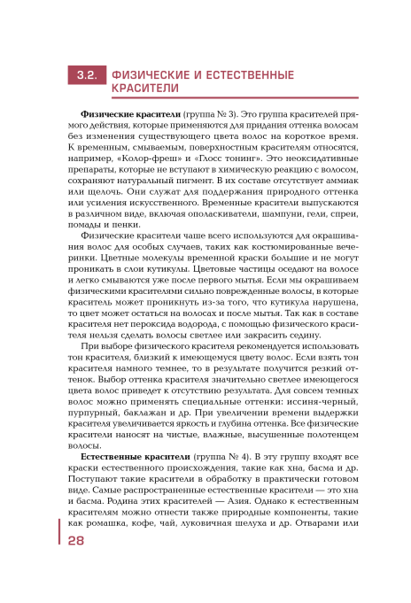 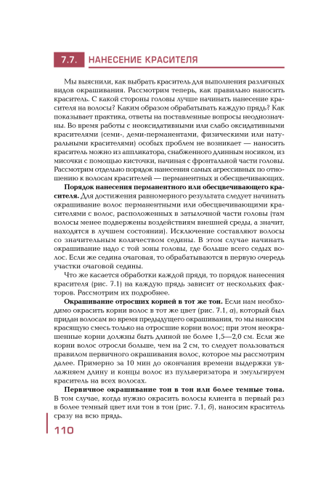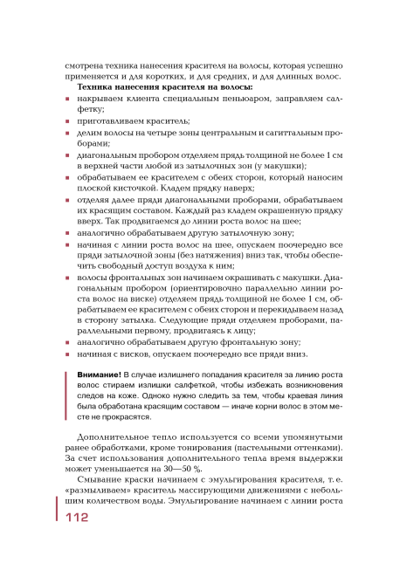

2. Ответить на вопросы, ответы записать в рабочую тетрадь:

- Как называется 3-я группа красителей?

- В каких случаях используются физические красители?

- Какие красители относятся к физическим?

- Чем физические красители отличаются от химических?

**Урок № 46**

**Дата: 06.04.2020**

**Тема занятия:** Пастельное тонирование, технология выполнения.

**Методическое обеспечение:** Т.Ю.Шаменкова. Технология выполнения окрашивания волос и химической (перманентной) завивки. Учебник. Москва, 2018.

Сайт: Издательский центр «Академия», логин- rk_sksod, пароль- momento55, зайти в Кабинет, моя книжная полка, тематический каталог, и перейти к чтению учебника: п.6.1 стр.74-76

**Содержание занятия**

1. Выполнить конспект в рабочей тетради

Пастельное тонирование выполняется на обесцвеченных волосах.

Пример составления формул для пастельного тонирования волос красителями ESTEL: P/004- цвет персик, P/005- цвет роза, P/006- цвет лаванда:

F база 10.0- краситель Еstel P/ 004 + активатор Рastel 1,5%, 1:1,5

30 г + 45г

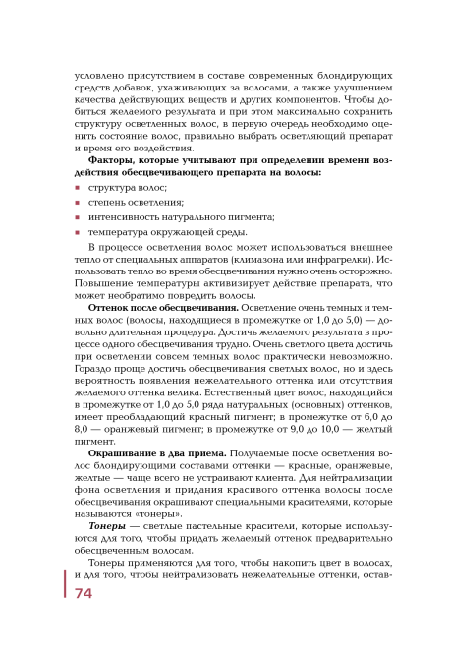 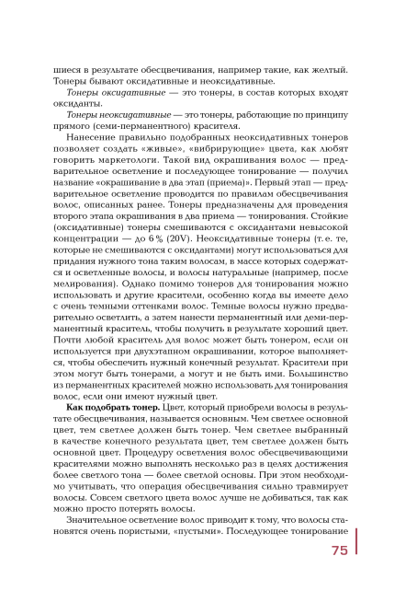 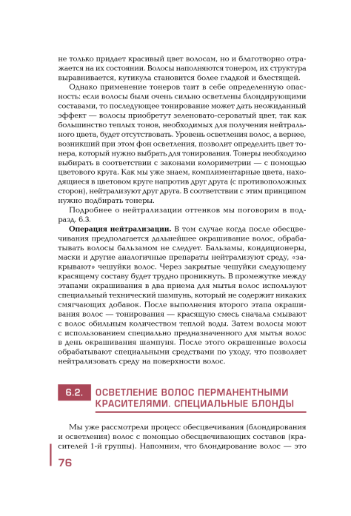

2. Ответить на вопросы, ответы записать в рабочую тетрадь:

- Что такое тонер?

- Для чего применяются тонеры?

- Назовите виды тонеров.

- Как воздействуют тонеры на структуру волос?

**Урок № 47, 48**

**Дата: 07.04.2020**

**Тема занятия:** Практическое занятие № 8.

Разработка технологической последовательности окрашивания волос оттеночными красителями, пастельного тонирования. Составление рецептур тонирующих составов.

Цель: - освоение ПК 3.2. Выполнять окрашивание и обесцвечивание волос;

- формирование у обучающихся знаний и умений окрашивания волос оттеночными красителями, пастельного тонирования, составления рецептур тонирующих составов;

- формирование у обучающихся интереса к профессии;

- развитие умения логически мыслить, сравнивать, делать выводы.

Методическое обеспечение: задания для выполнения практического занятия

**Содержание занятия**

Разработка технологической последовательности окрашивания волос оттеночными красителями, пастельного тонирования. Составление рецептур тонирующих составов.

Задание № 1.

Составить инструкционно-технологическую карту последовательности окрашивания волос оттеночными красителями, пастельного тонирования.

Методические указания

В тетради составить инструкционно-технологическую карту на тему «Технология окрашивания волос оттеночными красителями, пастельного тонирования», согласно изученному материалу.

Инструкционно - технологическая карта

|  |  |  |
| --- | --- | --- |
| Последовательность выполнения | Методические указания | Эскиз |
|  |  |  |

В столбце «методические указания» описать технологические этапы выполнения окрашивания волос оттеночными красителями, пастельного тонирования. Составить формулу окрашивания.

В столбце «эскиз» выполнить зарисовку-схему деления волосяного покрова и последовательности нанесения красителя на волосы по зонам головы.

По результатам занятия сделать вывод.

**Контрольные вопросы**

**-** перечислите оттеночные красители.

- назовите краситель фирмы ESTEL которым выполняют пастельное тонирование.

- какой процент оксиданта используется для пастельного тонирования?

- назовите время выдержки оттеночных красителей на волосах.

**Домашнее задание:** подготовить отчёт.

**Урок № 49**

**Дата: 08.04.2020**

**Тема занятия:** Окрашивание волос растительными красителями. Технология окрашивания волос натуральными красителями. Современные натуральные красители.

**Методическое обеспечение:** Т.Ю.Шаменкова. Технология выполнения окрашивания волос и химической (перманентной) завивки. Учебник. Москва, 2018.

Сайт: Издательский центр «Академия», логин- rk_sksod, пароль- momento55, зайти в Кабинет, моя книжная полка, тематический каталог, и перейти к чтению учебника: п.3.2 стр.28-29, п.7.7 стр. 112

**Содержание занятия**

1. Выполнить конспект в рабочей тетради

Красители четвертой группы — это натуральные, или растительные, красители, проникающие внутрь волоса благодаря биологически активным веществам. Они заполняют пузырьки волос, дают им очень стойкую окраску и одновременно лечат волосы. С их помощью можно изменить оттенок волос независимо от состояния

их здоровья, структуры и наличия седины. Не поддаются окрашиванию растительными красителями только волосы, ранее подверженные воздействию химических красителей.

Растительные пигменты являются стойкими, имеют натуральный цвет, промежуток времени между этапами окрашивания волос не регламентируется, гамма цветов разнообразна: от золотистого до черно-коричневого с различными оттенками.

Многие из растительных красителей обладают высокой биологической активностью, усиливают обмен веществ, ускоряют рост волос и способствуют заживлению ран. Очевидно, что растительными красителями можно окрасить волосы только в более темные тона или придать волосам более яркие насыщенные оттенки.

В настоящее время в парикмахерской практике из красителей четвертой группы наибольшее распространение имеют хна и басма. Красящие вещества хны и басмы содержатся в стеблях, листьях и цветах растений. Высушенные и измельченные до состояния порошка красители готовы к применению. Большой недостаток этой группы красок — довольно продолжительное время процесса окрашивания (около 2 ч). Кроме того, после обработки ими нельзя делать ни холодную завивку, ни блондирование

волос.

**Технология окрашивания волос натуральными красителями.**

Существует два способа окрашивания волос хной и басмой:

1-ый- раздельный, при котором волосы окрашивают в 2 этапа: сначала окрашивают хной, а затем – басмой.

2-ой- совместный, при котором хну смешивают с басмой и окрашивают.

Особенности окрашивания.

Хну разводят водой температурой 80 градусов, постоянно помешивая. Когда смесь остынет до 45 градусов, ее наносят с помощью кисти на кожу, корни и на всю длину волос, отделяя пряди проборами толщиной 1 см. После нанесения волосы поднимают вверх и надевают утепляющий колпак. Время выдержки 30-60 минут. Затем хну смывают теплой водой, волосы подсушивают полотенцем, расчесывают. Басму разводят кипятком 100 градусов, осторожно размешивая до однородной консистенции, после остывания до 45 градусов наносят на волосы, утепляющий колпак не надевают, время выдержки 20-50минут. Смывают водой.

При совместном способе хну и басму смешивают в различных соотношениях: светлый шатен- 2части хны и 1часть басмы, шатен- поровну- 12,5г+12,5г., темный шатен- 1часть хны и 2части басмы, и заливают водой температурой 90 градусов. Время выдержки 30-60 минут.



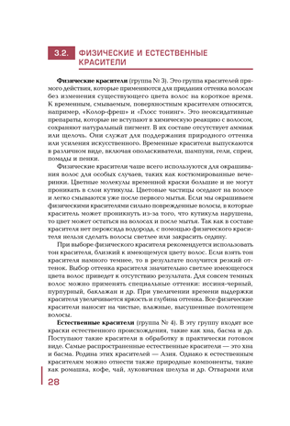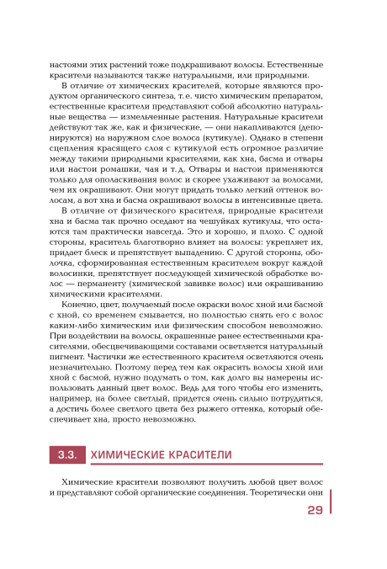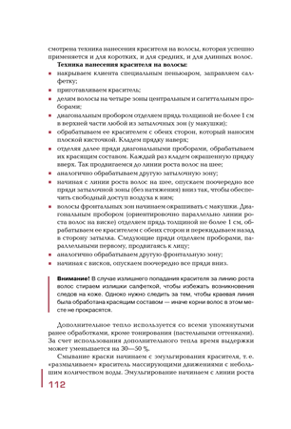

**Урок № 50**

**Дата: 08.04.2020**

**Тема занятия:** Практическое занятие № 9.

Разработка технологической последовательности окрашивания волос растительными красителями. Составление рецептур красящих составов

**Цель:** - формирование у обучающихся знаний и умений окрашивания волос растительными красителями, составления рецептур красящих составов;

- развитие умения логически мыслить, сравнивать, делать выводы.

**Методическое обеспечение:** задания для выполнения практического занятия.

**Содержание занятия**

Разработка технологической последовательности окрашивания волос растительными красителями. Составление рецептур красящих составов.

Задание № 1.

Составить инструкционно-технологическую карту последовательности окрашивания волос растительными красителями. Составление рецептур красящих составов.

Методические указания

В тетради составить инструкционно-технологическую карту на тему «Технология окрашивания волос растительными красителями», согласно изученному материалу.

Инструкционно - технологическая карта

|  |  |  |
| --- | --- | --- |
| Последовательность выполнения | Методические указания | Эскиз |
|  |  |  |

В столбце «методические указания» описать технологические этапы выполнения окрашивания волос растительными красителями (раздельный и совместный способы). Составить формулу окрашивания (смешивания хны и басмы в соотношениях).

В столбце «эскиз» выполнить зарисовку-схему деления волосяного покрова и последовательности нанесения красителя на волосы по зонам головы.

По результатам занятия сделать вывод.

**Контрольные вопросы**

**-** назовите растительные красители.

- какой температуры должна быть вода для разведения хны?

- какой температуры должна быть вода для разведения басмы?

- назовите время выдержки хны и басмы на волосах.

**Домашнее задание:** подготовить отчёт в тетради.